INDICA AO EXECUTIVO MUNICIPAL A NECESSIDADE DE LIMPEZA DOS BUEIROS E RECUPERAÇÃO DA CAMADA ASFALTICA NAS PROXIMIDADES DO MÓDULO ESPORTIVO ZELINO E LOURDES LORENZETTI NO CENTRO DE TANGARÁ DA SERRA

De conformidade com o que estabelece o Artigo 120 do Regimento Interno da Casa, os Vereadores Subscritores, depois de ouvida a Soberanos e Douta manifestação do Plenário, INDICA ao Executivo Municipal a necessidade de limpeza dos bueiros e recuperação da camada asfáltica nas proximidades do Módulo Esportivo Zelino e Lourdes Lorenzetti no Centro de Tangará da Serra.

JUSTIFICATIVA:

A limpeza dos bueiros faz-se necessária devido a quantidade de lixo que se encontra no local, que vem trazendo transtornos aos comerciantes e moradores das proximidades, bem como, a recuperação do asfalto local, onde segundo relatos de usuários da via, os motoristas tem transitado por cima da calçada, colocando em risco a vida de pedestres e causando acidentes.
Plenário das Deliberações, Vereador Daniel Lopes da Silva, Câmara Municipal de Tangará da Serra, Estado de Mato Grosso, aos oito de março de dois mil e vinte e dois.

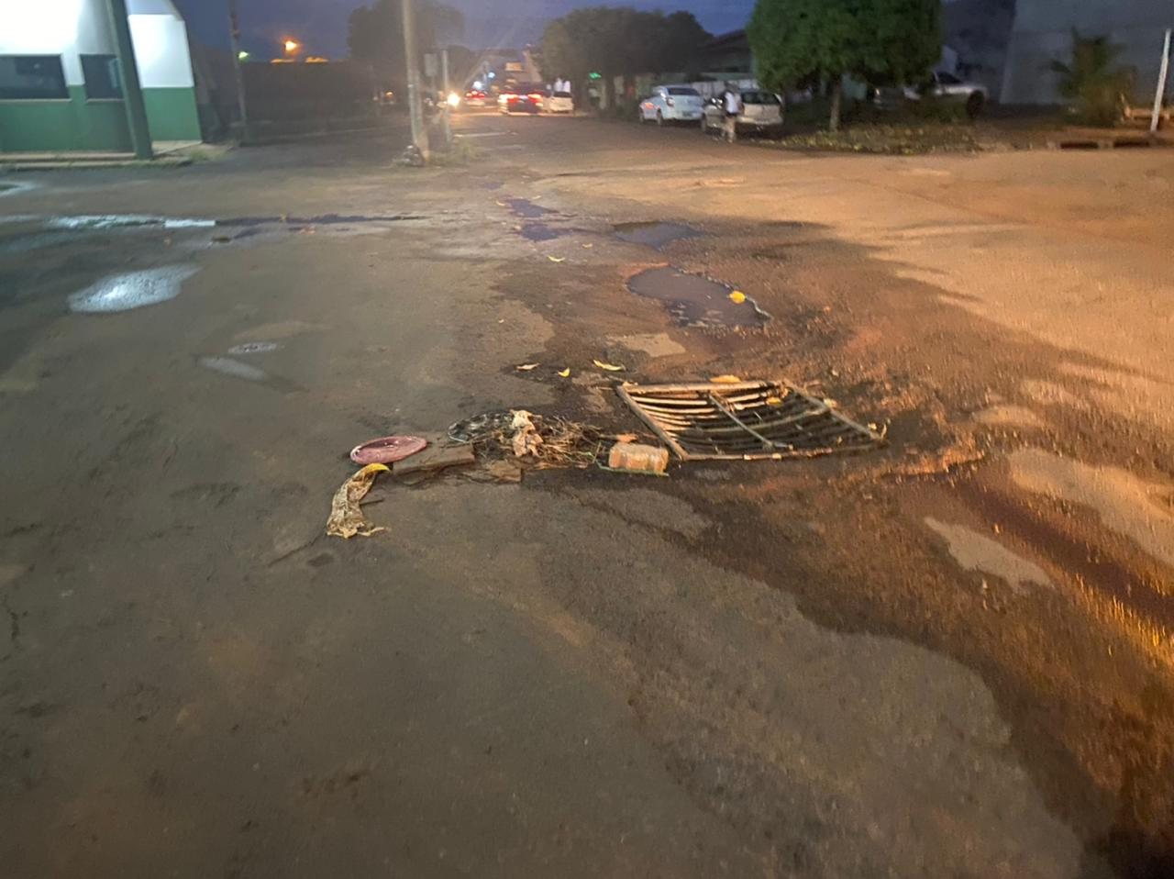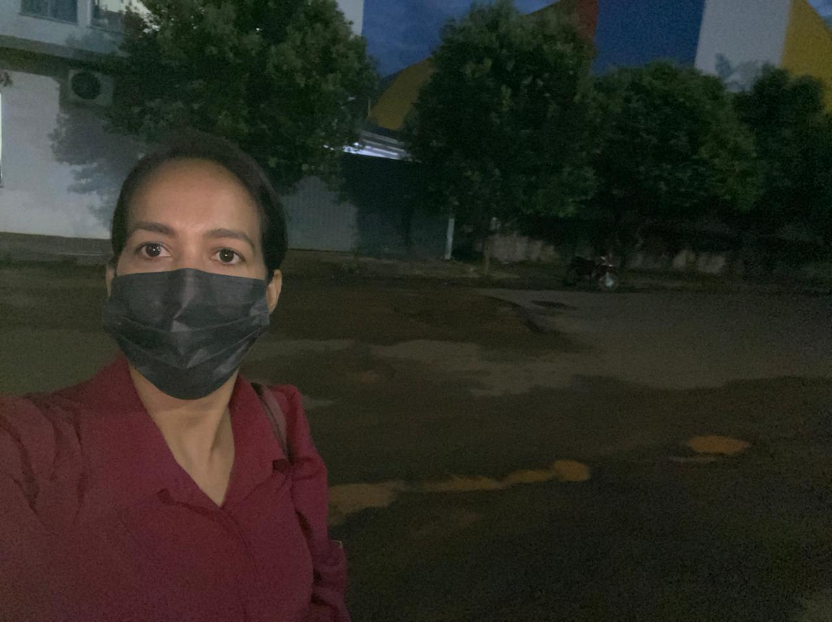

Elaine Antunes
Vereadora


